样题
模块1：模型考题：“小货船”
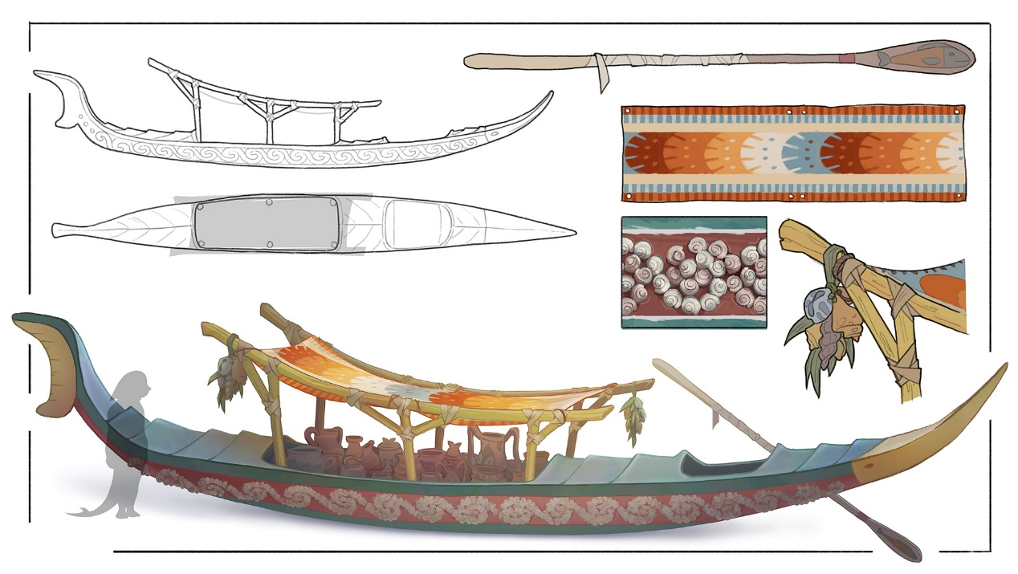
一.任务描述：
1．根据所提供的原图，分析其造型特征，使用 3ds Max 或Maya软件进行建模、拆分UV、贴图绘制。
二.具体要求：
1．造型特征（含比例）符合原画设计；
2．布线均匀合理（注重边界剪影效果）；
3．UV分配均匀，合理UV摆放（注重重复利用）；
4．精简面数，控制在20000个三角面以内；
5．贴图为纯手绘风格。
6.贴图大小：1024*1024；
三.提交文件规范：
1．FBX模型文件；
2．JPG贴图文件；
3．不同角度 3 张模型带贴图截图；
4．UV截图。

模块2：引擎应用：“战斗交互”
一.任务描述：
1. 新建第三人称项目，以“FightInteractionProject”为名，存储在本机D盘根目录下。
2. 导入提供的的素材中旗子模型，为旗子附上正确的材质。角色与旗子不能发生模型穿模现象。将旗子模型放置在场景合适位置处，运用布料系统，使旗子的旗面部分具有布料效果，可以受重力影响荡下来。
3. 添加风场或修改材质，使旗子的旗面部分具有随风飘扬的动态效果。
4. 导入提供的素材中的角色，包括模型、骨骼、动画，将默认角色及所有动画替换为提供的角色，包括站立、走、跑、跳，并保留原有第三人称相机视角控制和角色控制效果。
5. 为角色创建混合动画，设置站立、走、跑的过渡动画，可以使用“WASD”键进行角色的运动控制。为角色设置跳跃动画，可以使用空格键进行角色的跳跃控制。为角色设置冲刺动画，可以在跑步时按住“Shift”键进行角色的冲刺。
6. 导入提供的素材中的武器模型，放置在场景合适位置，并赋予正确的材质，为武器制作原地旋转以及上下浮动的效果，角色与武器不能发生模型穿模现象。
7. 为角色创建骨骼插槽，当玩家靠近武器时，按下键盘“F”键可以将武器拾取到手中，再次按下键盘“F”键可以将武器丢置在场景中。当玩家跳跃时，可以拾取武器，但不能丢置武器。
8. 导入提供的素材中的两个角色挥砍动画，为角色创建蒙太奇动画，当拾取有武器时，按下鼠标左键后可以随机播放其中一个挥砍动画，挥砍时角色不能跳跃。为挥砍动画添加音效，音效要求不能每次都相同，需要有随机的音调和音量变化。
9. 导入提供的素材中的敌人模型和动画，为敌人设置站立、走、跑的过渡动画。
10. 为场景构建导航网格，实现玩家靠近敌人到一定距离时，敌人会由站立状态切换为跑步状态并追逐玩家，当敌人贴近玩家时播放攻击动画，攻击间隔自定。
11. 项目完成后导出Windows64位可执行文件，以“FightInteraction”命名。
二.提交文件类型：
1. Windows64 位可执行文件 （含相关项目文件）；
2. 提供所有材质和蓝图的截图；
四.提示事项：
1．导入虚幻场景内的模型，模型比例自行调整到合适的比例
2．选手可按照组内任务进度，自行安排作品制作流程。
模块 3： VR 头显组装和调试
1．设备拆箱，整齐排列好相关设备组件；
2．设备组装，准确迅速连接部件和线路；
3．设备调试，向裁判展示调试结果。

模块3： VR 编辑器操作和测试
一.任务描述：
1.【项目创建】打开IdeaVR编辑器，以空场景为模板创建项目，并将该项目命名为“工位号_树木生长”。
2.【资源导入】打开VR项目素材，导入项目制作所需素材文件（模型、2DUI、等），要求对项目资源进行分类管理。
3.【场景搭建】根据参考图-1进行场景搭建，需要完成以下要求：2DUI制作、3D场景搭建、镜头设计等，要求场景美观、2DUI能够适配屏幕分辨率，且在该场景中用户不可操作相机。
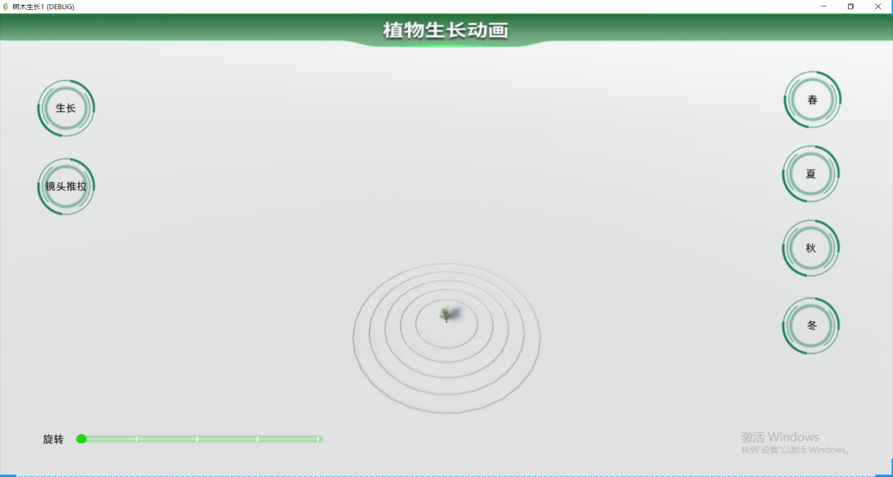
参考图-1
- 【交互制作】当鼠标放到参考图-1上任意一个按钮上会出现按钮颜色变亮且放大（如参考图-2），从按钮上移开按钮恢复初始状态（如参考图-1）。
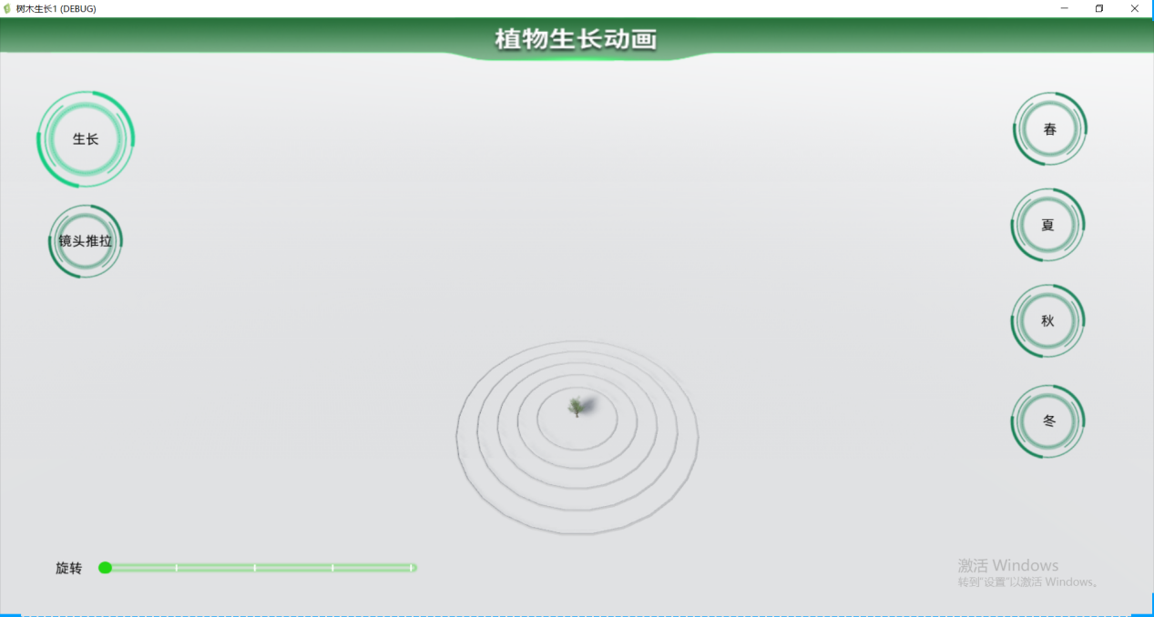
参考图-2
- 【动画制作】为树木制作生长动画，要求动画有一定的复杂性，不能单纯的树木由小变大，需要体现树木树叶由稀疏到茂密的过程，树木生长完毕效果如参考图-3所示。
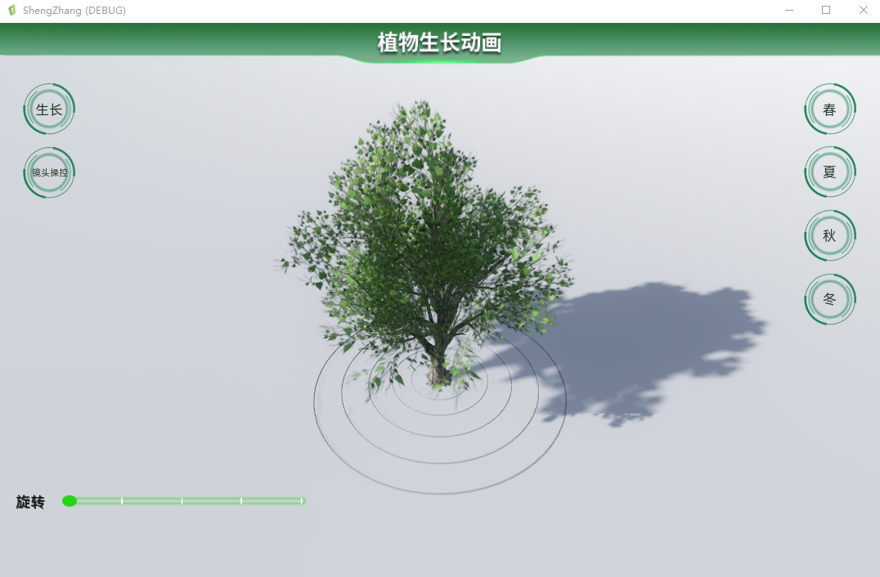
参考图-3
- 【交互制作】鼠标点击“生长”按钮时，触发树木生长动画。
- 【动画制作】为相机制作推镜头动画效果，要求相机初始状态如参考图-1所示，相机最终效果如参考图-4所示。
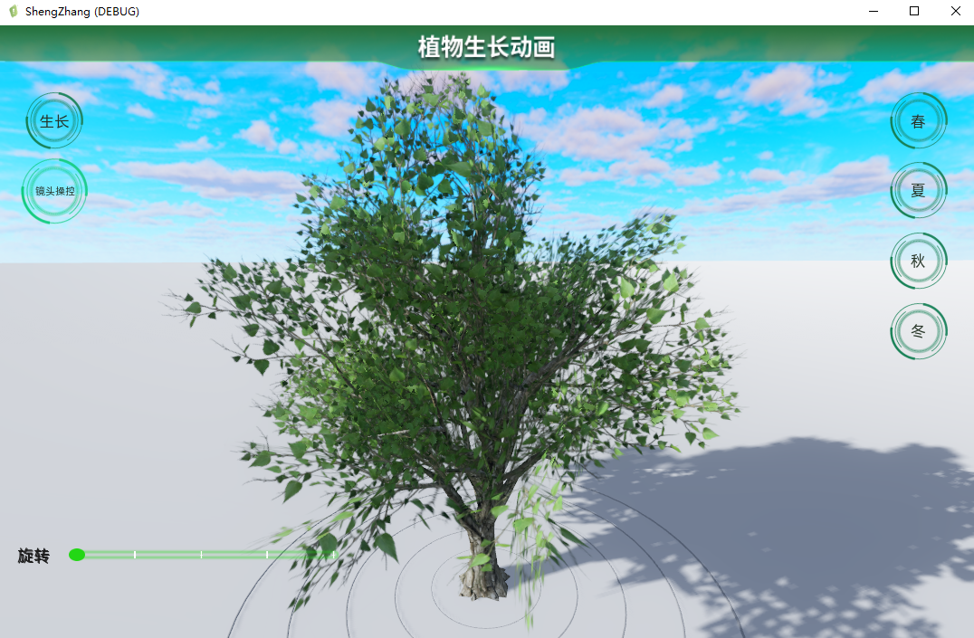
参考图-4
- 【交互制作】点击“镜头操控”按钮，触发推镜头动画，再次点击该按钮，触发拉镜头动画效果，要求该按钮可循环往复执行推拉镜头动画。
- 【交互制作】鼠标拖动左下角滑动条时，进度条长短会跟随滑动条数值进行改变（滑动条如参考图-5所示），同时树木也会跟随滑动条的进度值进行旋转，要求滑动条值为360°，当从左向右拖动滑动条时，树木逆时针旋转，从右向左拖动滑动条时，树木顺时针旋转。
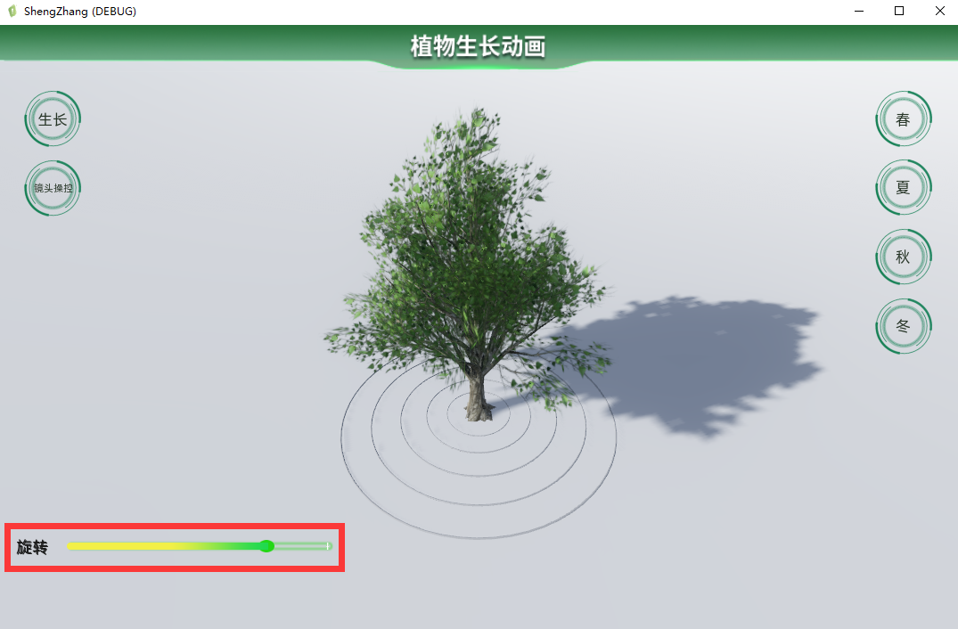
参考图-5
10.【交互制作】点击“春”按钮，效果如参考图-4所示。
11.【交互制作】点击“夏”按钮，树叶颜色变绿，效果如参考图-6所示。
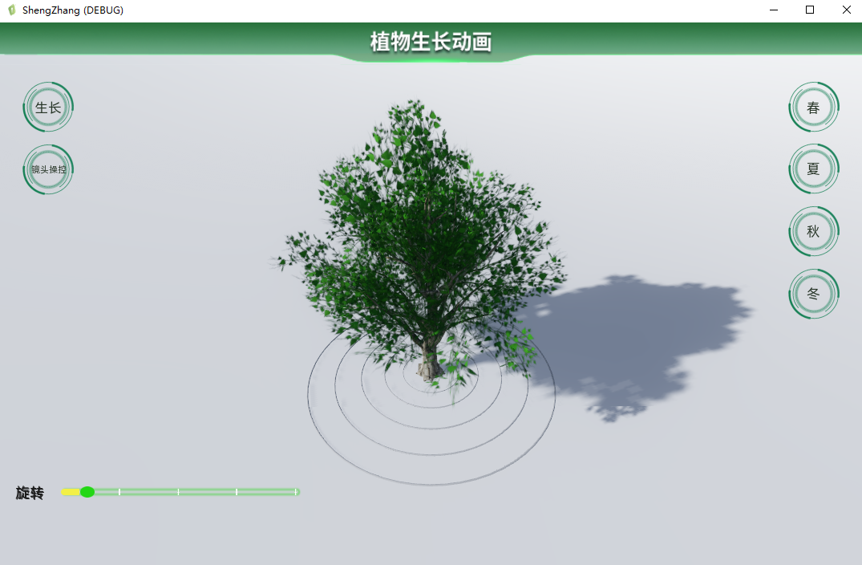
参考图-6
12.【交互制作】点击“秋”按钮，树叶颜色变黄且有落叶飘落效果，效果如参考图-7所示。
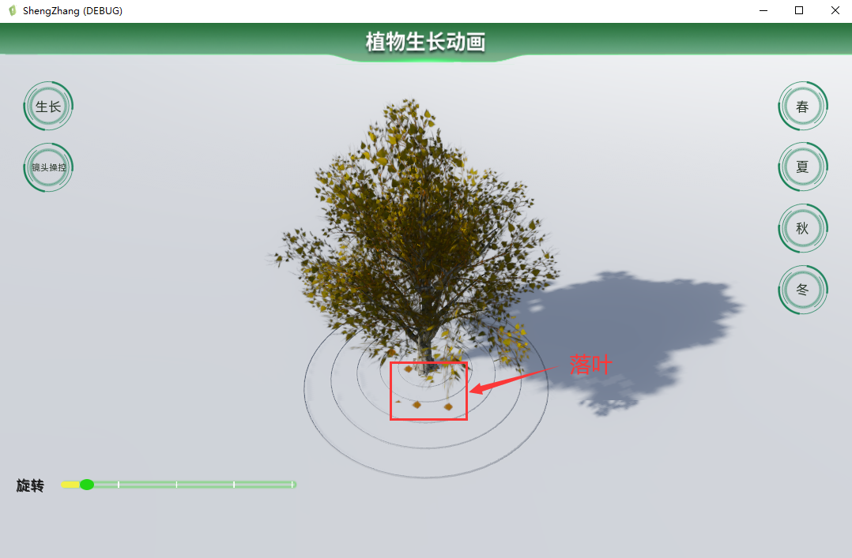
参考图-7
13.【交互制作】点击“冬”按钮，树木变秃且有树干有积雪效果，效果如参考图-8所示。
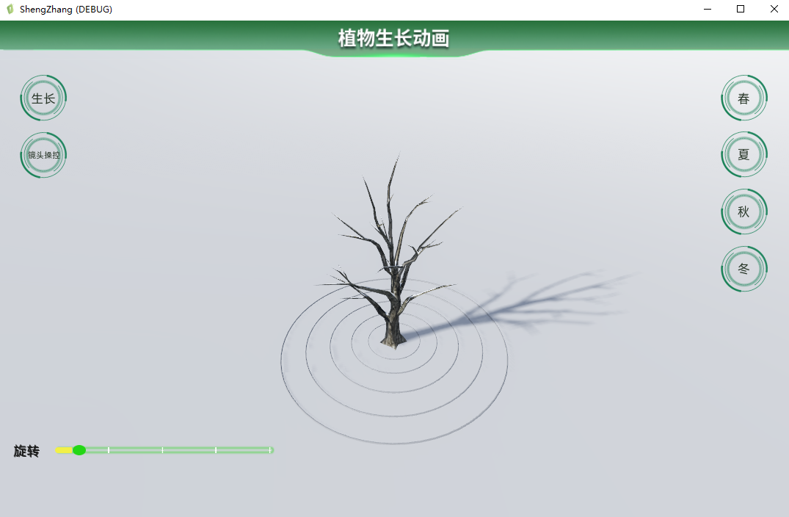
参考图-8
14.【交互制作】要求“春夏秋冬”四个状态之间可以正常切换。
15.【项目导出】将该项目以Windows模板导出可执行的exe文件，导出文件命名要求：工位号_树木生长。
二．提交文件要求：
1.【提交内容】IdeaVR编辑器部分需提交文件有：工程文件夹（可使用IdeaVR编辑器打开并编辑的项目文件）、导出的可执行文件。
2.【归档要求】IdeaVR编辑器部分需提交的两部分文件放到一个文件夹中。
3.【命名要求】IdeaVR编辑器部分文件夹命名格式：工位号_IdeaVR编辑器、工程文件夹命名格式：工位号_工程文件、导出文件夹命名格式：工位号_导出文件。文件夹如参考图-9所示。
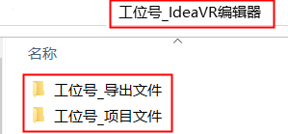
参考图-9

模块4：VR头显连接和设置
- VR头显设备组装和调试。
- 项目链接测试

